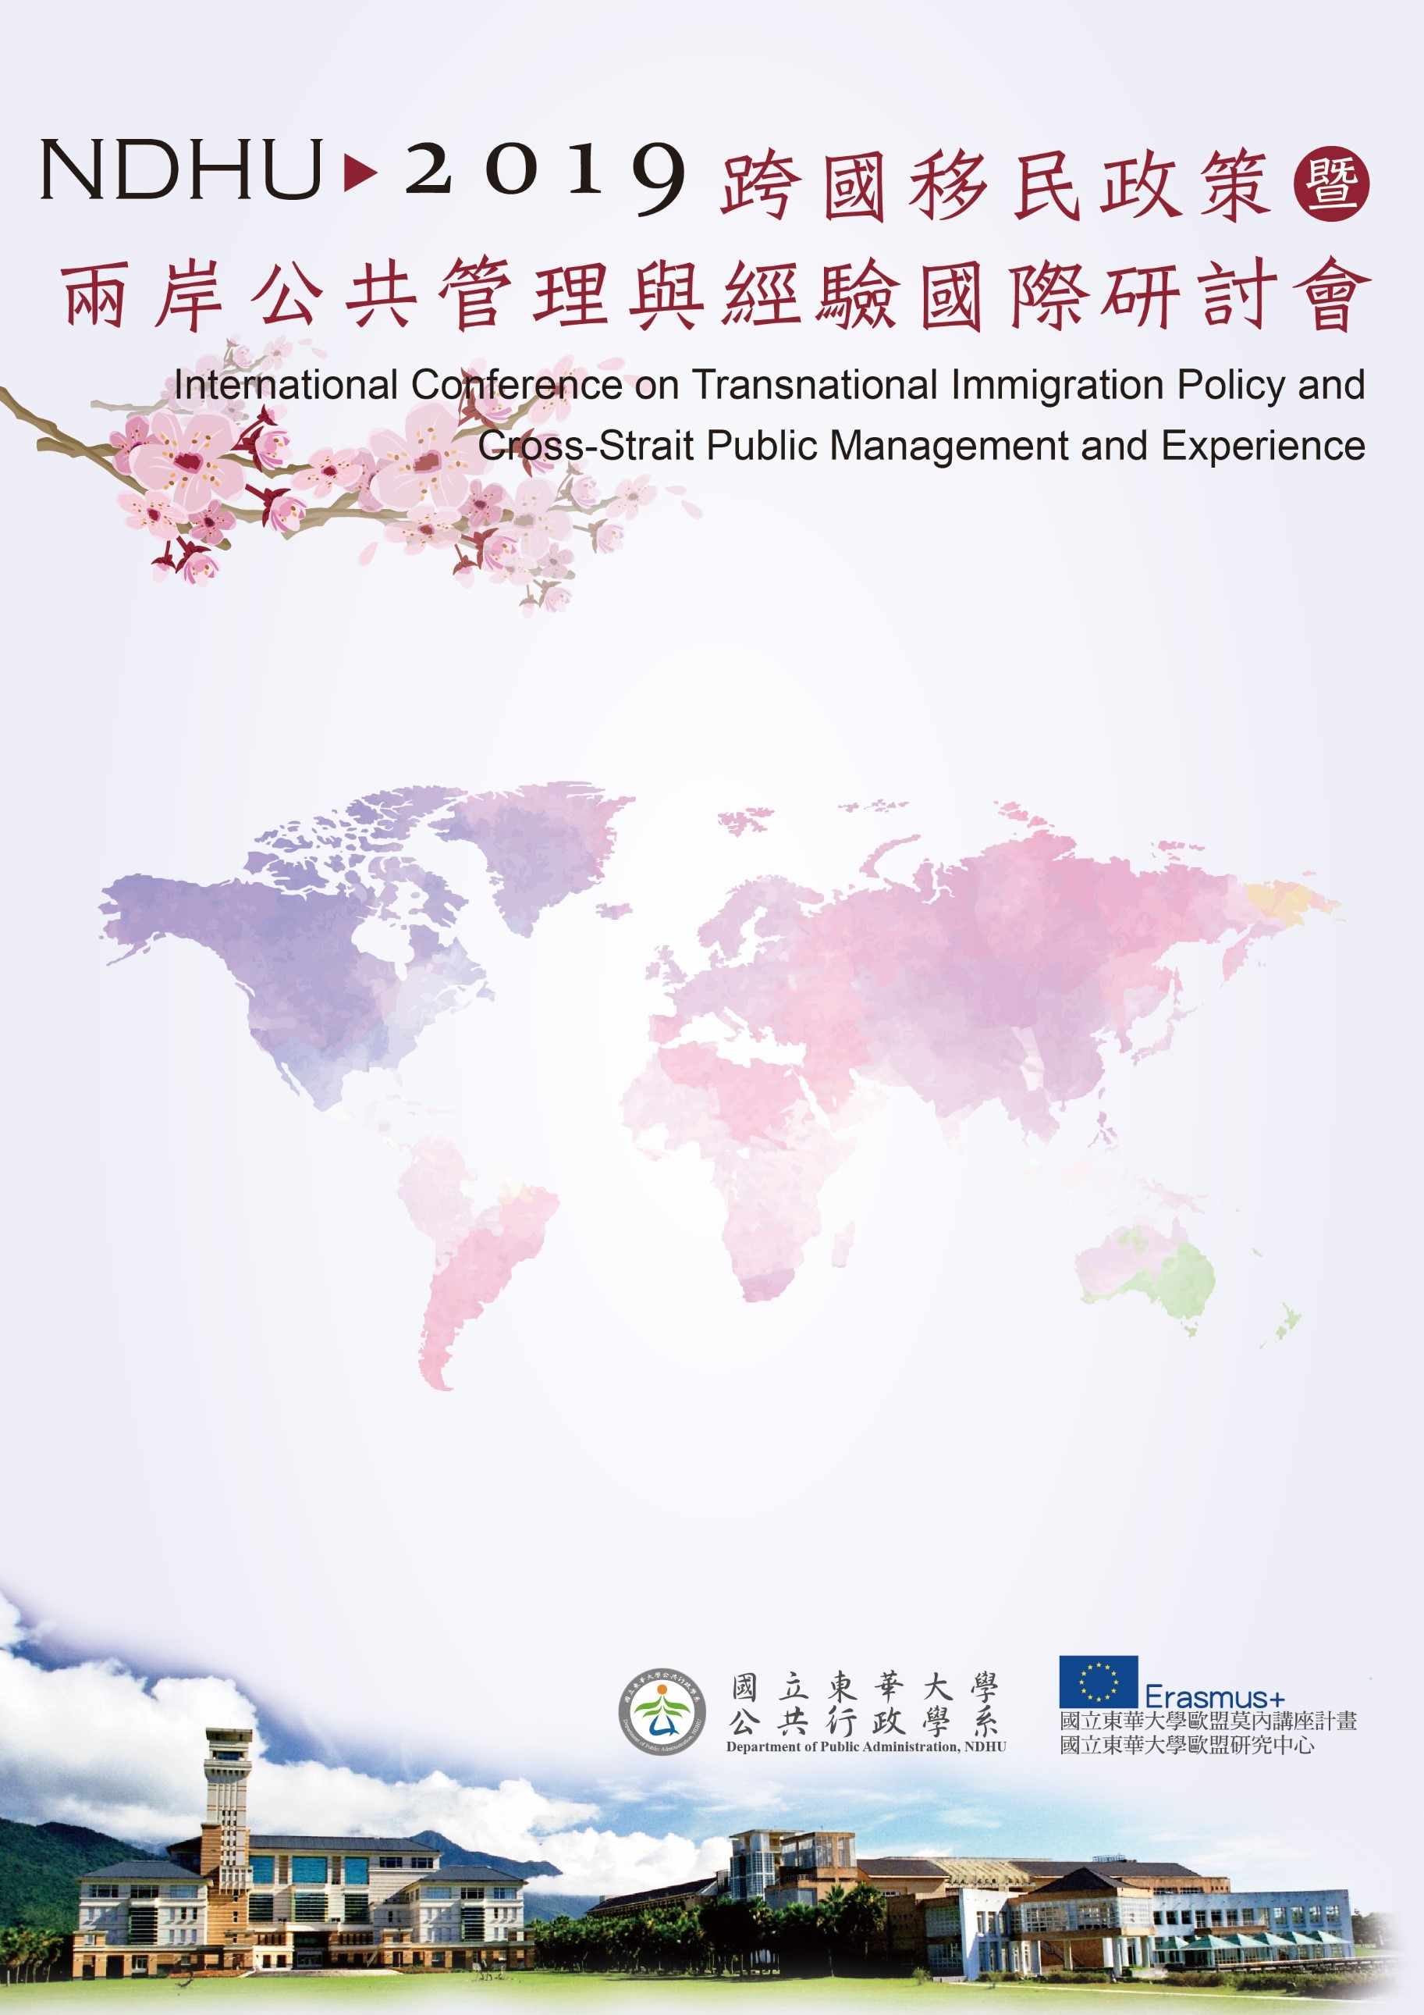

會議地點：國立東華大學人社一館第二講堂
/2st Lecture Hall, College of Humanities and Social Sciences, NDHU
第三場論壇Session IV
15:40~17:20
場次 C3：
新移民/新住民治理議題
主持人：詹中原考試委員Prof. Chong-Yuan Jan, Minister without Portfolio, Examination Yuan, R.O.C.
花蓮縣政府對新住民的施政與未來方向
張逸華/花蓮縣政府社會處處長
台灣新移民社會政策發展之探討：從管理到培力
張智雅/嘉南藥理大學社會工作學系助理教授
全球化時期之移民政策的治理術：台灣與新加坡的比較
劉名峰/金門大學國際暨大陸事務學系副教授
擺盪中的台灣移民政策：在人權與安全之間
許文英/高雄空中大學通識教育中心副教授
與談人：
郭銘峰/國立台灣大學政治學系助理教授
劉桂芝/東北師範大學政法學院教授兼副院長

